Lokalny Program Rewitalizacji dla Miasta Mielca na lata 2016-2023
Aktualizacja LPR dla Miasta Mielca na lata 2016 – 2023 została przyjęta uchwałą nr IX/91/2019 Rady Miejskiej w Mielcu z dnia 24 czerwca 2019 r., następnie wpisany do wykazu programów rewitalizacji gmin województwa podkarpackiego uchwałą nr 64/1637/19 Zarządu Województwa Podkarpackiego w Rzeszowie z dnia 30 lipca 2019 r.
Diagnoza pozwoliła na określenie stanów kryzysowych występujących na obszarze miasta Mielec: malejąca liczba mieszkańców miasta, procesy związane ze starzeniem się społeczności miasta, malejący przyrost naturalny, ujemne saldo migracji, znaczny udział osób bezrobotnych, znaczny udział osób korzystających z pomocy społecznej, zagrożenie przestępczością, umiarkowany rozwój gospodarczy, zły stan techniczny obiektów budowlanych.
Obszar rewitalizacji w podziale na ulice: Aleja Niepodległości, Asnyka, Bogusławskiego, Chopina, Czarneckiego, Fredry, Kochanowskiego, Konopnickiej, Kraszewskiego, Ks. H. Arczewskiego, Ks. H. Kołłątaja, Miasteczko Młodego Robotnika, Skłodowskiej - Curie, Tetmajera, Wyspiańskiego, 3 Maja, Apteczna, Batorego, Bł. Ks. Romana Sitki, Dembowskiego, Flisaków, Hetmańska, Jadernych, Jędrusiów, Joselewicza, Kilińskiego, Kościelna, Kościuszki, Krakowska, Krótka, kwiatowa, Legionów, Lenartowicza, Lindego, Lisa, Mickiewicza, Obrońców Pokoju, Plater, Reymonta, Rynek, Rzeczna, Rzemieślnicza, Sandomierska, Sobieskiego, Staszica, Szalay Groele, Szeroka, szewska, Szkolna, Wąska, Zagrody, Zawale. Łączna liczba mieszkańców – 7 617 osób (stan na 31.12.2015), co stanowi 12,67% udziału ludności ogółem. Łączna powierzchnia obszaru –135,30 ha; 2,89% udziału ogółem.
Wizja obszaru rewitalizacji: obszar stanowiący atrakcyjne centrum miasta szanujące potrzeby lokalnej społeczności; staromiejski obszar miejscem wypoczynku i prowadzenia działalności gospodarczej oraz przestrzenią przyjazną mieszkańcom.
Cele główne rewitalizacji: poprawa stanu, rozwój infrastruktury mieszkaniowej i sieciowej oraz poprawa estetyki przestrzeni miejskiej; poprawa stanu i rozwój infrastruktury komunikacyjnej oraz parkingowej; rozwój infrastruktury społecznej oraz podnoszenie jakości przestrzeni publicznych; wzrost aktywności gospodarczej i zawodowej; zmniejszenie skali negatywnych zjawisk społecznych oraz zwiększenie aktywności społecznej; poprawa jakości środowiska.
W wyniku prac nad Lokalnym Programem Rewitalizacji, a także w oparciu
o zasadę partnerstwa oraz partycypacji społecznej, zdefiniowano i scharakteryzowano 47 projektów.
Zrealizowano m.in. następujące projekty: Przebudowa i remont budynku przy ul. Mickiewicza 13 w Mielcu na potrzeby utworzenia mieszkań chronionych. Projekt polegał na przebudowie i remoncie zdegradowanego piętrowego obiektu przy ul. Mickiewicza 13 w Mielcu, stanowiącego własność Gminy Miejskiej Mielec, na cele utworzenia 6 mieszkań chronionych w sumie dla 25 osób. Funkcjonowanie mieszkań chronionych powiązane jest z procesem integracji społecznej i aktywizacji społeczno-zawodowej mieszkańców. Lokatorzy mieszkań chronionych uczestniczą w warsztatach i spotkaniach organizowanych przez MOPS w Mielcu, w ramach Klubu Integracji Społecznej (KIS) w specjalnie dobranych do ich potrzeb formach aktywizacji społecznej i zawodowej. Dokumentacja techniczna remontu i przebudowy obejmowała szerszy zakres robót budowlanych, niż ten objęty wnioskiem o dofinansowanie. Projekt obejmował prace na parterze i piętrze budynku. W ich zakres wchodziło przeprowadzenie rozbiórkowych, zasypanie piwnic, budowę schodów. Wymienione zostały również instalacje wewnętrzne i wybudowana została nowa wentylacja mechaniczna. Projekt zakładał naprawę i docieplenie stropu drewnianego, położenie nowych posadzek, montaż sufitów podwieszanych, budowę ścian z KG, docieplenie od wewnątrz, wymianę stolarki okiennej i drzwiowej zewnętrznej i wewnętrznej. Wykonana została nowa klatka schodowa oraz nowa kotłownia. W projekcie ujęto naprawę uszkodzonej elewacji i malowanie dachu. Wyremontowane zostały także tarasy i balkony. Budynek został dostosowany do potrzeb osób niepełnosprawnych dzięki zainstalowaniu windy i montażu pochwytów w łazienkach. Dzięki przeprowadzonym pracom poprawie uległa efektywność energetyczna budynku.
W projekcie technicznym założono również biały montaż oraz wyposażenie mieszkań chronionych m. in. w kuchenki elektryczne z piekarnikami, meble kuchenne, łóżka, krzesła, stoły, pralki, lodówki itp. Wyposażenie to było niezbędne w celu zapewnienia odpowiednich warunków lokalowych osób, które będą korzystały z mieszkań chronionych oraz dla zapewnienia osiągnięcia celów projektu.
Remont kamienicy przy ul. Mickiewicza 13
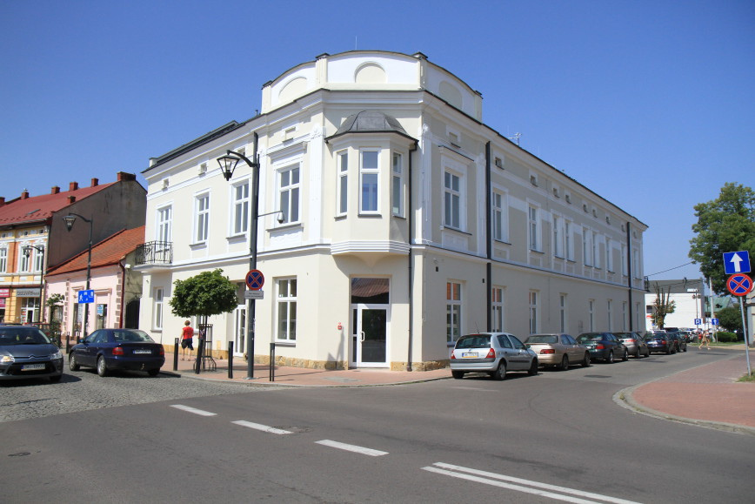
Źródło: Urząd Miejski w Mielcu
Przebudowa, nadbudowa i rozbudowa budynku przy ul. Sitki 3 w Mielcu na potrzeby Domu Dziennego Pobytu oraz Warsztatów Terapii Zajęciowej. Projekt polegał na przebudowie, nadbudowie i rozbudowie budynku przy ulicy Sitki na potrzeby Domu Dziennego Pobytu oraz Warsztatów Terapii Zajęciowej. Realizacja projektu miała na celu zwiększenie dostępności usług społecznych na terenie Gminy Miejskiej Mielec. W obiekcie został wydzielony funkcjonalnie Dom Dziennego Pobytu dla osób starszych – (40 uczestników) na parterze budynku oraz Warsztaty Terapii Zajęciowej dla osób niepełnosprawnych (25 uczestników) zlokalizowane w części dwukondygnacyjnej, tj. na parterze i poddaszu, z pomieszczeniami połączonymi windą. Przedmiotowe przedsięwzięcie obejmowało: przebudowę, rozbudowę
i nadbudowę istniejącego budynku gospodarczo – garażowego poprzez poszerzenie oraz dobudowanie skrzydła. Do głównych efektów realizacji projektu zalicza się rozszerzenie oferty placówki opiekuńczo-pobytowej, wsparcie procesu aktywizacji społecznej dla osób starszych, zminimalizowanie izolacji społecznej i psychicznej osób starszych, rozwój infrastruktury społecznej.
Domu Dziennego Pobytu oraz Warsztatów Terapii Zajęciowej w Mielcu
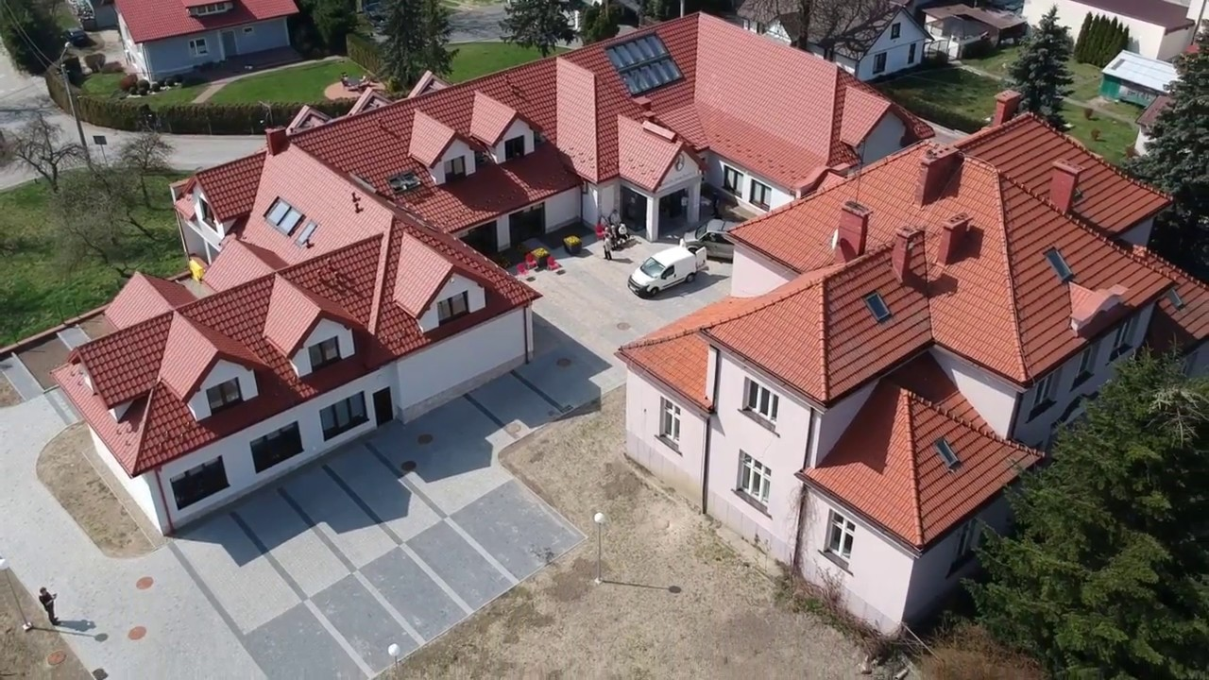
Źródło: wtz.mielec.pl
Projekt pn. Poszerzenie i wzbogacenie oferty kulturalnej dla mieszkańców MOF Mielec poprzez rozbudowę i modernizację Miejskiej Biblioteki Publicznej w Mielcu. Głównym celem realizacji niniejszego projektu było podniesienie atrakcyjności kulturalnej regionu oraz wzrost dostępu do oferty kulturalnej mieszkańców miasta, Miejskiego Obszaru Funkcjonalnego oraz innych gmin powiatu. Dzięki modernizacji i rozbudowie Miejskiej Biblioteki Publicznej w Mielcu wraz z wyposażeniem oraz zakupem sprzętu multimedialnego i teleinformatycznego możliwy będzie wzrost jakości oferty poprzez jej rozwój, odpowiadający na nowe potrzeby w obszarze działalności kulturalnej oraz przystosowanie oferty biblioteki do pełnienia nowych funkcji kulturalnych, w tym edukacyjnych, wynikających z rozwoju technologicznego. Ponadto zarówno budynek, jak i oferta, są w pełni dostosowane do potrzeb osób niepełnosprawnych.

Miejska Biblioteka Publiczna w Mielcu
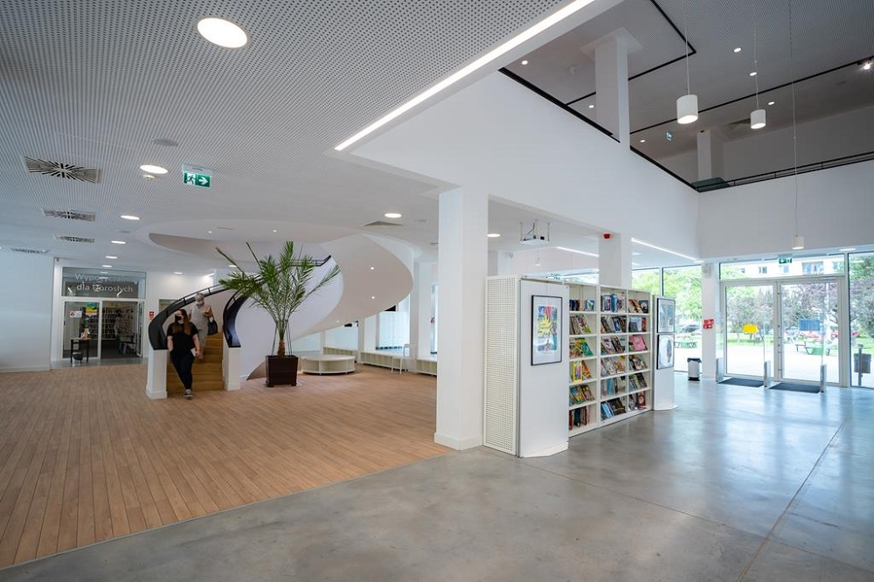Źródło: mapadotacji.gov.pl
Wykorzystane źródła: LPR dla Miasta Mielca, mapadotacji.gov.pl, wtz.mielec.pl.
Link do LPR dla Miasta Mielca

